跨越集团场地装修标准

为了规范公司场地装修标准及施工工艺，现对标准做如下说明：
- 地面工程
尽量利旧原有地面地面材料，对原有地面材料进行局部修补工作：
- 地面原有已铺设地砖，采用与原地砖相近的地砖进行修补；
- 原有地面为混泥土地面，采用水泥砂浆进行局部坑洼修补，面积大可采用水泥沙石混泥土修补；如需除尘处理，可采用混泥土固化剂处理；
- 办公室地面采用600x600的地砖铺设，配套100高地砖地脚线；
- 地毯地面采用600*600*0.8的灰色地毯，配灰色成品木地脚线
- 新铺混泥土地面，采用3-5厘米厚C20的混泥土铺设，初凝前面加金刚砂打磨收光；
- 新建洗手间地面采用300X300的地砖铺设，地面及四周300墙裙需做防水处理。
- 地面环氧地坪漆滚涂2遍，基层需提前进行局部处理，避免起砂起拱；颜色采用绿色或灰色；
- 地面划线按车位规划要求，采用热熔漆，漆线宽度10-15厘米，颜色采用黄色或白色；

- 墙面门窗工程
- 分区隔墙采用75*45*0.4轻钢龙骨，封9毫米厚纸面石膏板，选填隔音棉，选装1米x1.5米8厘玻璃窗、离地1.2米高，墙面批一遍腻子，打磨后，刷一底一面乳胶漆；利旧墙面基层处理后，刷一底一面乳胶漆；
- 洗手间尽量利旧，如新建洗手间隔墙及蹲位隔墙，采用200厚轻质砖墙，面贴200x300白色瓷砖；
- 广告门头，尽量利旧，如新作采用40x40*0.4角铁骨架，面封0.8厚铝塑板或灯箱布，预留灯箱电源（具体款式参照公司品牌管理要求）
- 办公卡位，尽量利旧，如新购采用550-600*1100-1200带屏风的普通卡位，配一个插座、网线插口，选装一个电话线插口；
- 卷帘门及大门利旧处理，如新做采用0.6-1.0厚的普通镀锌卷帘门，尺寸大小参照原有结构尺寸；
- 原有门窗利旧处理，新做办公室门采用2100*800-900*35厚普通成品免漆门，洗手间门采用2000*700*35白色普通塑钢门配6-8厘磨砂玻璃；
- 钢化玻璃隔墙，采用10-12厘钢化玻璃，贴磨砂玻璃纸（样式参照公司标准），高度2.2-2.4米左右，上方轻钢龙骨隔墙，吊装木龙骨卡槽，不锈钢饰面，玻璃胶收边。
- 天花吊顶工程
- 操作区原天花无吊顶的，保留现状，局部进行油漆修补工作；有吊顶的利旧原有天花吊顶，局部修补；
- 办公室、洗手间吊顶优先利旧，如办公室新做吊顶采用600x600x8-10规格的轻钢龙骨石膏板吊顶；洗手间采用300*300*0.6规格的轻钢龙骨铝扣板吊顶；
- 操作区灯具优先利旧，补充照明采用50-100瓦的LED灯具；
- 办公室灯具优先利旧，补充照明采用600*600的LED灯盘或120*1200条形LED灯盘；
- 洗手间灯具优先利旧，补充照明采用300*300的LED灯盘或30-50瓦的节能灯管；
- 机电安装工程
原则上尽量利旧原有强弱电线路、总配电箱、空调及桥架等设备；新增线路等项目，参照下方标准：
- 强弱电桥架，采用100x50x0.8规格的镀锌桥架，配8-10规格的螺纹吊杆，配40x40x0.4规格的角铁支架；
- 线管采用20-50的PVC线管，特殊消防要求采用20-50的镀锌铁管；
- 照明线采用1.5平方国标铜线，普通插座采用2.5平方国标铜线，空调插座采用4平方国标铜线，其他特殊用电线缆，按实际用电量计算；
- 壁扇或工业风扇的配置，使用部门可根据实际需求选装；
- 空调原则上先利旧处理，新购空调需参照面积，节约型选购；
- 摄像头安装工程
综合布线原则
1.1 室内所有明敷布线应架设铝/镀锌/PCV 线槽，分支到设备的可以通过架设铝/镀锌/PCV 线槽或走镀锌钢管/PVC 线管进入终端设备（所有线槽、管材材质应保持一致性）；
1.2 墙壁内暗敷走线穿 PVC 线管、电缆沟内走线穿镀锌/PVC 线管，至终端设备时可根据设备进线方式增加暗敷 86 盒；
1.3 户外场地地下走线穿镀锌钢管，室外地下出线到配电箱走镀锌钢管，室外场地构架配电箱至摄像机穿镀锌钢管/PVC 水管，管材进配电箱转弯连接处可用塑包铝合金波纹管连接；
1.4 楼顶走线穿镀锌钢管/PVC 线管，室外楼顶配电箱到摄像机安装支架走线穿 PVC 线管，管材进配电箱转弯连接处可用塑包铝合金波纹管连接。
1.5 室外地下埋管深度不低于 30cm，路面下埋管深度不低于 60cm，非电缆沟的地下暗敷走管应适当增加路面标识。
1.6 线槽、管材在施工时都必须做到整齐而不凌乱，室内外敷线槽、 管材的要做到横平竖直，所有 PVC 管材接口处必须打上 PVC 专用胶水。
1.7 电缆沟内走线经过防火墙的需要在防火墙里开挖沟以及开孔的当线管走完后必须及时进行修补。
1.8 电缆沟内电力电缆和控制电缆不应配置在同一层架上；高低压电 力电缆、强电、弱电控制电缆应按顺序分层配置，一般情况宜由上而下配置。
1.9 墙面、地板、电缆沟开孔开槽的线管穿过后应马上进行修补。
1.10 线槽的连接：PVC 线槽可通过 PVC 直通、三通、变通、内角、外角、直角进行连接；金属线槽可能过金属直通、三通、变通、内角、外角、直角进行连接。
1.11 管材的连接：PVC 管应通过直通、弯头、变通、三通端头进行连接，镀锌钢管接管处应开螺纹丝的方式进行连接，镀锌线管可通过带有固定螺丝的直通、弯头进行连接。
1.12 管材的固定：采用不锈钢 U 型卡扣固定（架构上应采用不锈钢抱箍固定，电缆层、电缆沟、电缆桥架应采用扎带固定）防止松脱，应以1-1.5 米间距设一个固定点进行管材的固定。
1.13 管材敷设过程中还要注意管的弯曲角度不应小于 90 度（光缆的不应小于 120 度），弯曲半径不应小于线管外径的 6 倍，弯曲处不应有凹陷、裂缝和明显的弯扁。线管应排列整齐、固定牢固，管卡间距应均匀。
1.14 隐蔽工程线缆应敷设整齐、管内无端头、扭结、压扁、管材断裂及表面严重创伤等问题。
1.15 部分隐蔽工程回填前应对敷设线缆规格型号、线缆数量、保护方式及敷设工艺等进行检查，并对金属线缆进行通断测试确认无误后方可进行回填。
1.16 线缆敷设隐蔽工程应对施工过程进行全程跟踪记录，记录内容应包含施工日志、路由示图、照片及说明等。
综合布线要求及方法
2.1 所有线缆不得接剥，走线必须安全、可靠、规范、合理、美观，接线端要留有适当余量，不得拉紧。
2.2 所有设备线缆在布放线缆前都应按图纸的点位与现场实际测量情况统计出每条线缆的所需长度，并事先按长度把每条线缆切出来并两端做好标识。
2.3 线缆走线应以不影响场内原有的走线以及方便设备的维护为主，
电缆沟、桥架的走线应跟原有的走线风格保持一致。
2.4 需要穿线缆的线槽、线管应留有 20%的余量。从电缆层放至屏柜内的线缆应用 PVC 波纹管/PVC 管/线槽进行防护。墙壁开槽敷设时应先确定开槽路线，根据线缆的多少确定 PVC 管的大小，再确定开槽宽度及深度。如选用 16mm 的 PVC 管，则开槽深度为 20mm；若选20mm的 PVC管，则开槽深度为 25mm其它类推。开槽要求为路线最短；不破坏原有强电；不破坏原有防水
2.5 PVC 线槽安装要求：线槽应平整，无扭曲变形，内壁无毛刺，各种附件齐全；线槽接口应平整，接缝处紧密平直，槽盖装上后应平整、无翘脚，出线口的位置准确；线槽的所有拐角均应相互连接和跨接，使之成为连续整体；
2.6 PVC 线槽内配线要求：线槽配线前应消除槽内的污物；缆线布放前应核对型号规格、程式、路由及位置与设计规定相符。在同一线槽内包括绝缘在内的导线截面积总和应该不超过内部截面积的70%；缆线的布放应平直、不得产生扭绞，打圈等现象，不应受到外力的挤压和损伤。
2.7 金属线槽支架与吊架安装：支架与吊架所用钢材应平直，无扭曲。切口处应无卷边、毛刺。固定支点间距为 1.5-2ｍ。在进出接线盒、箱、柜、转角、转弯和变形缝两端及丁字端头的三端 500mm 以内应设置固定支持点。
2.8 金属线槽安装：线槽应平整、无扭曲变形、内壁无毛刺、附件齐全。桥架直线段连接采用连接板，用垫圈、弹簧垫圈、螺母紧固，接口缝隙严密平齐，槽盖装上后应平整、无翘角，出线口的位置准确。线槽进行交叉、转弯、丁字连接时，应采用单通、二通、三通等进行变通连接，导线端头放在电气器具内。金属线槽与盒、箱、柜等接茬时，进线和出线口等处应采用抱脚连接，并用螺丝紧固，末端应加装封堵。金属线槽在穿越隔墙处要作防火封堵处理。金属线槽连接处及其支架要作跨接接地线处理。水平桥架安装方式如下：
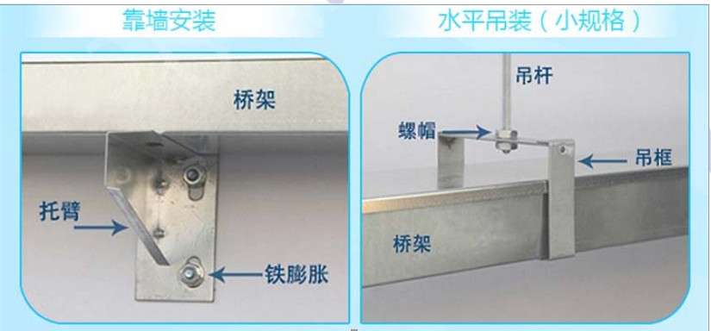

2.9桥架布线
桥架安装高度一般场地悬空3.0-3.5米左右，线缆理顺后，依照局方已有线缆的捆扎间距、方向及线束粗细保持一致。一般情况下，线束与原线缆捆扎在同一面同一侧，将走线捆扎成束。尤其是垂直方向的线缆，要保持线缆的垂直度，PC 扎带的结扣方向应一致。
设备安装工艺质量
3.1、 前端设备安装工艺质量
不同厂家的设备因外观以及接线方式有所差别，安装接线时具体应以厂家的供货设备说明书为准。以下所述为典型设备及其安装方式，仅供参考。
3.11网络枪机摄像头
网络摄像机包含网络标清固定摄像机、网络红外标清固定摄像机、网络高清固定摄像机、红外网络标清防爆固定摄像机。
在进行设备安装前应检查配件是否完整（护罩（防爆护罩）、安装支架、镜头、主机体等，无锈蚀及机械损伤。
无论室内安装、室外安装，均应在电气安全距离范围内，且需避免在电气设备正上方安装，以免摄像机坠落造成事故。安装时要正确接好电源线、尾纤（网线），接线时要仔细参照安装说明的要求，以确认通信方式和相应的引脚定义。一般设备应在施工布线完成后安装，以避免施工现场的大量粉尘侵入网络摄像机，直接影响其使用效果和寿命。
3.12 安装高度
1) 室内墙壁壁装安装高度：室内壁装一般以距天花板 0.5 米高度以下，但高于所观看设备 0.8 米以上为宜。同时在 2.5 米高处安装固定挂钩，以便维护人员登高时安全带固定。
2) 室内吊装安装高度：室内吊装一般为距天花板 0.3 米高度以下，高压室吊装安装时枪机安装高度以摄像机的透明罩上与高压室母线桥底部水平为准，其它室内需要吊装安装时应保持球机要高于所要观看的设备 0.8 米以上为宜。
3) 室外楼顶安装高度：可以通过定制支架安装在女儿墙内侧然后通
过把支架摆到女儿墙外的方式，该定制支架要求连接部位可旋转，以方便后期设备维护，也可立柱安装但不宜过高（一般高度为 1－1.5 米）。
3.13 安装方式
1) 室内以原装支架壁装为主。
2）室内桥架摄像头应吊装安装，实际安装高度，可根据功能性左右来评估，如：照车厢摄像头安装应桥架下吊装安装高度不能高于车厢车顶。
3) 楼顶一般以定制支架安装，但位置要能达到观看效果也要方便后
期的维护处理。
4) 室外构架固定摄像机安装支架应定制固定配件并用抱箍固定、构
架上的走管、配电箱都应用抱箍固定。
5) 室外立柱安装，立柱柱高不超 5 米
6）安装位置：摄像机前不应有灯在视野之中，否则视场无景物，仅有一条亮线；另外摄像机不要正对明亮处，逆光监视只能是剪影效果。
3.14 网络摄像机的防水处理
室外网络摄象机安装必须做好防水处理，对于悬吊式安装球机与支架旋合处存在间隙。若遇雨雪天气，水会沿缝隙渗入内部造成危害。因此，安装时应采取防水密封措施，杜绝雨水等从螺旋接口处进入。
网络摄像安装支架的选择也相当重要，推荐选用原配支架。原配支架充分考虑了防水问题，如以倾斜度设计使网络摄像机旋接端略高。即使支架内进水也只会倒流至立柱内，而不会流入网络摄像机。因此，若用户自行制作支架应充分考虑防水因素。
网络摄像机支架与线管的接口处应用防火泥或者相应大小的转接头密封处理。
3.2 交换机接线要求
不同厂家的设备外观及其接线方式有所差别，具体应以厂家的供货设备说明书为准。以下所述为典型设备及其安装方式，供参考（注:交换机千兆口用来做交换机之间的级联接口用）。
本系统交换机有二种，分别为POE交换机（接入层）、核心千兆交换机（机房汇聚）。
3.21 所有接入层及汇聚层交换机接入必须合理，机柜到机房汇聚层主线，需用超六类线或者光纤线部署，并且两头都需做好标识，方便后期维护。
3.22交换机机柜内接线效果图
如下图所示：
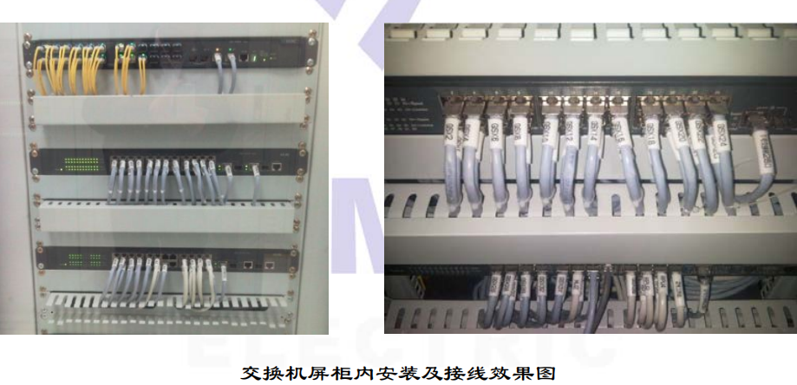
.3机柜安装及接线工艺质量
机柜安装要求
1. 机柜安装前必须检查机柜排风设备是否完好，设备托板数量是否
齐全以及滑轮、支撑柱是否完好等
2. 机柜规格、安装位置应符合设计要求。
3. 机柜安装垂直偏差度应不大于 3mm,水平误差不应大于 2mm。几个机柜并排在一起，面板应在同一平面上并与基准线平行，前后偏差不得大于 3mm；两个机柜中间缝隙不得大于 3mm。对于相互有一定间隔而排成一列的设备，其面板前后偏差不得大于5mm；
4. 机柜的各种零件不得脱落或碰坏，漆面如有脱落应预以补漆，各
种标志应完整、清晰；
5. 机柜安装应牢固，有抗震要求时，按施工图的抗震设计进行加固；
6. 机柜不宜直接安装在活动地板上，宜按设备的底平面尺寸制作底
座，底座直接与地面固定，机柜固定在底座上，然后铺设活动地板；
7. 有安装底座的，机柜应固定在现场原安装底座支架上。
8. 安装机柜面板，机械 n 前应预留有 800mm 空间，机柜背面离墙 距离应大于 600mm，以便于安装和施工；
9. 机柜内的设备、部件的安装，应在机柜定位完毕并固定后进行，安装在机柜内的设备应牢固；
10. 机柜上的固定螺丝、垫片和弹簧垫圈均应按要求紧固不得遗漏；
11. 机柜要做好防雷接地保护。
12. 柜体安装完毕应做好标识，标识应统一、清晰、美观。安装完毕后，柜体进出线缆孔洞应采用防火胶泥封堵。做好防鼠、防虫、防水和防潮处理。
13. 机柜内必须安装有检修插排，以方便调试及维修。
14. 机柜后门应有放文件的文件夹，以便存放图纸等文档。
15. 在机柜后门上应贴有配电图，以方便查修时使用。
机柜内走线原则
1) 机柜内的所有走线必须沿着柜内线槽、理线器用扎带绑好。
2) 机柜内走线要做到横平竖直、清晰而不交叉。
3) 所有进入机柜的线要先接入接线端子后再进入柜内设备相应接线端子。
4) 机柜内接入设备的端子的线缆都要先经过理线器后进入设备，以保持屏柜内的整齐。
5) 所有进入机柜的线缆都要挂标牌或套线管、贴黄标签。
机柜内设备安装要求
主要设备如 RPU（通信控制器、存储单元、环境采集单元）、交换机、路由器、熔纤盒等设备位置已经预留好，一般现场安装就不存在对这些设备的安装位置进行重新调整。
1) 柜内设备之间不应直接堆叠，而应最小间距 1U 距离，保持有利于设备间热量的散发。
2) 柜内所有设备都应有接地处理。
3) 柜内所有设备都应固定牢固。
4) 柜内所有设备接线应整齐、平整。
5) 柜内进线口应用防火泥封堵。
6) 柜内所有设备的接线都应套线管、贴黄标签。

- 混泥土月、钢平台工程
- 新建混泥土月台，高度与室外地面高差，拖头、挂车停车位为1.3米，其他小车型停车位月台高度控在0.9-1米左右，月台基础为红砖砌筑加构造柱做挡土墙结构，黄泥土填充并夯实，沙石垫层，面层浇筑20厘米左右厚度的C30混泥土，面加金刚砂抛光处理。
- 新建钢平台月台，高度与室外地面高差，拖头、挂车停车位为1.3米，其他小车型停车位月台高度控在0.9-1米左右，结构立柱及横梁采用10#槽钢，间隔1.2米左右，连接处采用50*50*5角铁加固，面封5-6厘花纹钢板，接缝处满焊。
- 钢结构斜坡，斜坡高度需满足车位停车使用，结构立柱及横梁采用10#槽钢，间隔1.2米左右，连接处采用50*50*5角铁加固，面封5-6厘花纹钢板，接缝处满焊，连接6厘花纹钢板活动翻板。
跨越集团工建中心
2021年9月3日

